# 3DBowling Design Document

## Kriterien

|  |  |  |
| --- | --- | --- |
| 1. Units and Positions | Where is 0, what is 1? Explain your setup of coordinate systems of the entities. | Mit dem Hintergrund, dass der größte Teil der Positionierung, im Code, bei den Pins stattfindet, ist dort auch der Nullpunkt. Die Bowling Kugel selber ist 1 x 1 x 1 groß und die Pins sind 0.6 x 2 x 0.6 |
| 2. Hierarchy | Explain the setup of the graphs and the advantages you gain by it. | Die Hierarchy ist in drei Hauptpunkte unterteilt. Umgebung, Pins und die Bowling Kugel. In der Umgebung lässt sich alles finden, was eben statisch ist und nur als Deko dient. In den Pins sind alle Pins, als einzelne Node, vom Code angelegt. In der Bowling Kugel, ist die Bowling Kugel selber und dieser ist ein Visualizer unterteilt, der den Spieler beim Werfen helfen soll. |
| 3. Editor | Use the visual editor and explain which parts are better done by coding and why. | Da ich letztendlich immer mit den selben Objekten arbeite und keine neuen Objekte ins Spiel generiert werden, wäre theoretisch alles mit dem Editor machbar. Ich habe jedoch die Bowling Pins als Code angelegt. Der Hintergedanke ist, dass das Umstellen der Kegel für spezielle Spielmodi so einfacher ist. |
| 4. Script Components | Use scriptcomponents and explain if they were useful in your context or not and why. | Der Lichtquelle wurde eine Scriptkomponente hinzugefügt, damit diese den Ball verfolgt. Theoretisch hätte man das auch direkt in der Main.ts machen können, aber die Scriptkomponente hält den Code schön ordentlich. |
| 5. Extend | Derive classes from FudgeCore and explain if that was useful in your context or not and why. | Die Pins sind von der Node Klasse erweitert. Es wäre im meinem Kontext sinnvoll für extra Spielmodi, bei dem die Pins verschiedene Eigenschaften besitzen. |
| 6. Sound | Use sounds and explain your choice of sounds and placement in respect to the user's perception. | Es gibt verschiedene Sounds. Diese werden beispielweise abgespielt, wenn der Bowlingball geworfen wird, oder mit den Pins kollidiert. |
| 7. VUI | Create a virtual user interface using the interface controller and mutables. Explain the interface. | Dem Spieler ist ein Interface gegeben, das ihm beim Werfen der Bowling Kugel helfen soll. Dort wird angezeigt wie hart die Kugel geworfen wird und in welchem Winkel. Zudem wird die Score dort auch angezeigt. |
| 8. Event-System | Use the event system to send messages through graphs and explain if that was useful in your context or not and why. | Neben den Keyboard Events, gibt es noch Collision Events, die genutzt werden. Beispielweise dann, wenn die Kugel mit den Pins kollidiert. |
| 9. External Data | Create a configuration file your application loads and adjusts to the content. Explain your choice of parameters. | Die Score wird, bei Start, aus der beigelegten config.json gezogen. Für die Score habe ich mich entschieden, weil das etwas wäre, das der Spieler speichern möchte und beim erneuten Starten des Spiels nicht verlieren will. |
| A. Light | Explain your choice of lights in your graphs (1) | Da beim Bowling Licht normalerweise keine große Rolle spielt, habe ich, zur Demonstration, eine Lichtquelle hinzugefügt, die die Position des Balls verfolgt. |
| B. Physics | Add rigidbody components and work with collisions (1) and/or forces and torques (1) and/or joints (1) | Das ganze Spiel basiert auf Phyiscs. Die Umgebung, die Pins und die Bowling Kugel. |
| C: Net | Add multiplayer functionality via network (3) | Nicht implementiert. |
| D. State Machines | Create autonomous entities using the StateMachine (1) and/or ComponentStateMachine (1) defined in FudgeAid | Nicht implementiert. |
| E. Animation | Animate using the animation system of FudgeCore (1) and/or Sprites (1) as defined in FudgeAid | Die Animations sind alle in FudgeCore und beruhen größtenteils auf Physik. Andere Animationen, die vorhanden sind, sind der Visualizer, der größer und kleiner wird, beim Vorbereiten des Werfen. Ebenso ändert der Visualizer seine Farbe, je nachdem wie lange er gerade ist. Zudem rotiert der Visualizer noch um die Kugel, damit der Spieler weiß, in welchem Winkel er die Kugel wirft. |

## Hierarchie

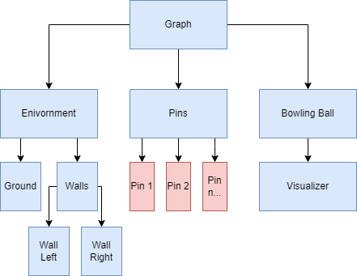

## Referenzen

